- Tag
- Du schreibst unter deinem Pseudonym weiter.
- Wähle den dritten Weg, den du gehen möchtest:
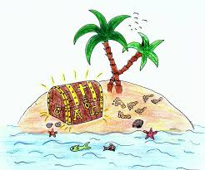
☐ am Mückensee vorbei
☐ über den Schlangenhügel
☐ durch den Lianenwald
- Zieh eine Ereigniskarte.
- Überleg dir, was alles auf dem Weg passiert und wie ihr den Schatz findet.
- Am dritten Tag kannst du einen Teil der Geschichte z.B. eine genaue Wegbeschreibung als Sprachmemo aufnehmen und dann in myMoment hochladen.
- Besprecht zu zweit eure Ideen – benutzt die Checkliste.
- Zeige es der Lehrperson und hole ein iPad.
- Schreib deine Erlebnisse des dritten Tages auf.
- Nimm die Sprachaufnahme auf und lade es hoch.
- Lest die Geschichte einander vor.
- Gib eine Rückmeldung mit der Textlupe.
Rückmeldung an: _____________________
- Wir treffen uns alle beim Schatz.

